***\*注意自定义函数中this指向问题（两种方式解决this指向）***

***新添加的方法内部this默认不是组件对象，而是undefined***



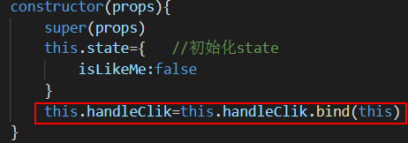

**函数参数传递**

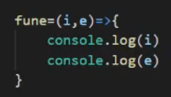



**e 事件对象**